2. A feladat a középkori gazdaság fejlődésével kapcsolatos. 2011 máj
A talajváltó, a két-, illetve háromnyomásos rendszer közül melyikre jellemzőek a
következő állítások? Írja a megfelelő ábra betűjelét az állítás után! Két állításhoz nem tud
betűjelet rendelni; ezekhez X jelet tegyen! (Elemenként 0,5 pont.)

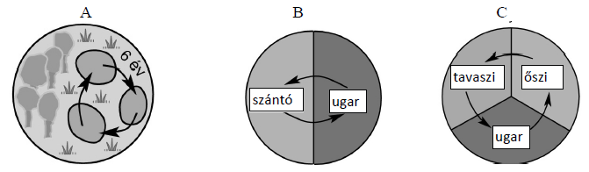

a) A művelés alá vont területet kimerülésig használták, majd másutt új területet törtek fel: …..
b) Ez tekinthető a három közül a legfejlettebbnek: ……
c) Szorosan kapcsolódik hozzá az istállózó állattartás: ……
d) A megművelt földterület egyharmadán takarmánynövényt termesztettek: ……
e) Ugyanazon a földterületen csak két évente termesztettek gabonát: ……
f) A három közül ez a legintenzívebb talajművelési forma: ……

2. Középkori mezőgazdaság (Elemenként 0,5 pont, összesen 3 pont.)
a) A
b) C
c) X
d) X
e) B
f) C

